

* "انتفاضة الفاتورة".. احتجاجات نادرة للمحامين بعموم مصر (شاهد)
* وزير الري: مصر من أكثر دول العالم التي تعاني من الشح المائي
* السيسي: مفتكرش حد هيقدر يعمل أكتر من اللي إحنا بنعمله ده
* السيسي: بقول لكل اللي بيسمعوني النمو السكاني هياكل البلد دي
* السيسي: لم نحمل المواطنين أعباء زيادة الأسعار عالميا
* “المونيتور”: مصر تعاني من أزمة سكر رغم وجود أكبر مصنع سكر في العالم
* رسميًا، مصر تنقل تقنية طائرات مقاتلة كورية جنوبية وتقترب من الحصول على صواريخ كروز “براهموس” وطائرات هليكوبتر هندية

**في هذا العدد:**



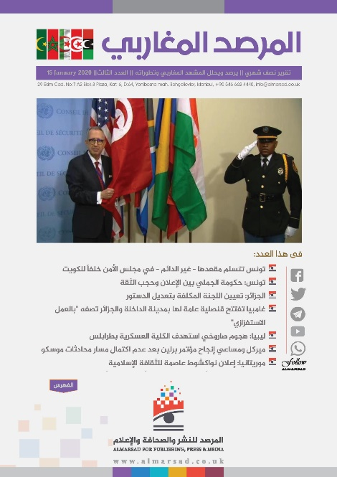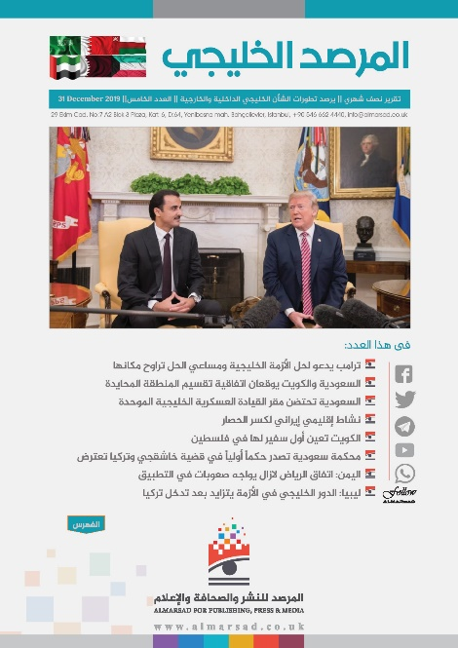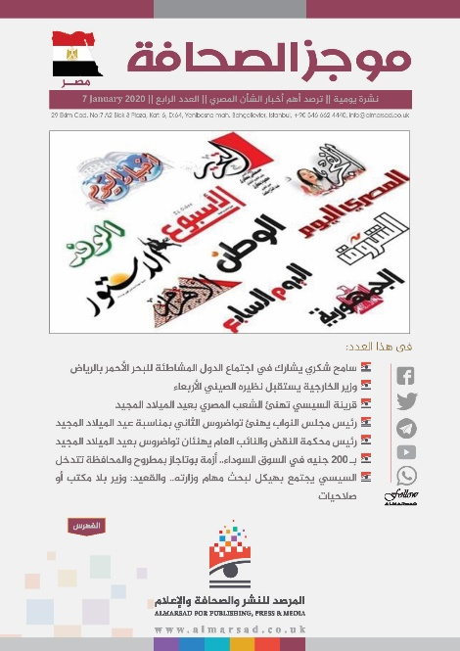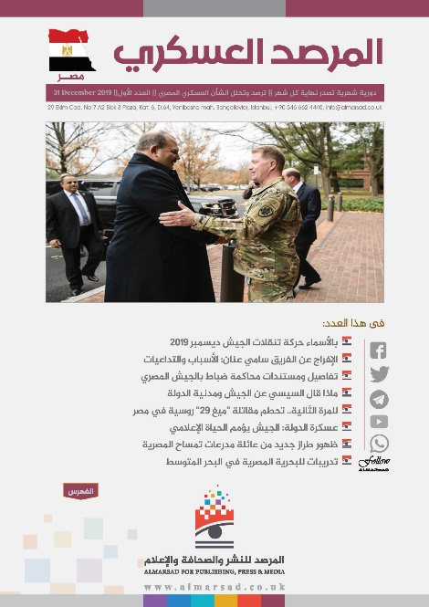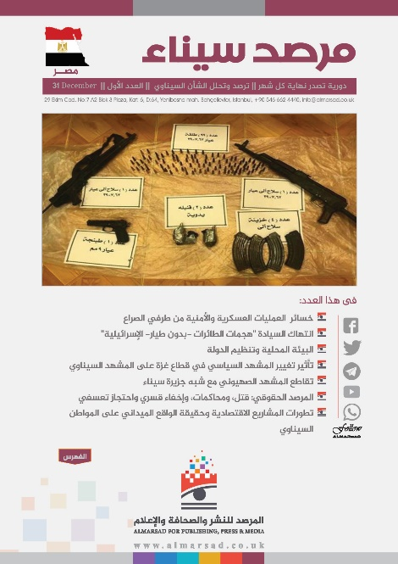

موجز الصحافة

نشرة يومية ترصد بإيجاز أهم أخبار المشهد المصري في الصحافة، وتنشر روابطها.

**إعداد:**

فريق الرصــد



**"وعى صناع الوعي"**

"خدمـات إعلامية، ومضـامين، وتقـارير رصـدية ومعلومـاتية وتحليلية، وطبع ونشر الكتب"

**بوابات المرصد**

المرصد المصـرى

المرصد التركي

المرصد الإيراني

المرصد الخليجي

مرصد إسرائيل

المرصد المغاربي

**منصات المرصد**

[](https://www.facebook.com/AlMarsad-100191664725346) [*facebook.com/AlMarsad*](https://www.facebook.com/AlMarsad-100191664725346)

*[](https://twitter.com/Almarsad_uk)* [*twitter.com/Almarsad_uk*](https://twitter.com/Almarsad_uk)

*[](https://www.youtube.com/channel/UCaNhH2ZSleyKvaVsOfoA7lQ)* [*Al Marsad*](https://www.youtube.com/channel/UCaNhH2ZSleyKvaVsOfoA7lQ)

* @Al Marsad*

 *+905466624440*

# تطورات السياسة الخارجية

### وزير خارجية إيطاليا يستقبل سامح شكري [(بوابة الأخبار)](https://akhbarelyom.com/news/newdetails/3954260/1/%D9%88%D8%B2%D9%8A%D8%B1-%D8%AE%D8%A7%D8%B1%D8%AC%D9%8A%D8%A9-%D8%A5%D9%8A%D8%B7%D8%A7%D9%84%D9%8A%D8%A7-%D9%8A%D8%B3%D8%AA%D9%82%D8%A8%D9%84-%D8%B3%D8%A7%D9%85%D8%AD-%D8%B4%D9%83%D8%B1%D9%8A-%D9%88%D8%B9%D9%82)

استقبل وزير خارجية إيطاليا أنطونيو تاياني، سامح شكري وزير الخارجية اليوم بمقر وزارة الخارجية الإيطالية بروما، وذلك خلال الزيارة التي يقوم بها وزير الخارجية للعاصمة الإيطالية للمشاركة في منتدى حوارات روما المتوسطية.

تناول اللقاء سبل دفع وتعزيز العلاقات الثنائية بين مصر وإيطاليا في شتى المجالات، لا سيما الاقتصادية والاستثمارية منها، والبناء على قصص النجاح التي حققتها الشركات الإيطالية في السوق المصري.

كما تطرقت المحادثات إلى عدد من الملفات الإقليمية والدولية محل الاهتمام المشترك، وعلى رأسها التطورات الخاصة بالأزمة الليبية.

### وزير الخارجية يلتقي مبعوث الأمم المتحدة الخاص إلى سوريا [(بوابة الأهرام)](https://gate.ahram.org.eg/News/3843713.aspx)

التقى سامح شكري وزير الخارجية، مع مبعوث الأمم المتحدة الخاص إلى سوريا "جير بيدرسون"، في إيطاليا.

يأتي اللقاء على هامش زيارة ثنائية لوزير الخارجية إلى روما، لدعم وتعزيز العلاقات المصرية ـ الإيطالية، وللمشاركة في منتدى حوارات روما المتوسطية.

### مصر تدين التفجير الإرهابي بكابول [(بوابة الأخبار)](https://akhbarelyom.com/news/newdetails/3953984/1/%D9%85%D8%B5%D8%B1-%D8%AA%D8%AF%D9%8A%D9%86-%D8%A7%D9%84%D8%AA%D9%81%D8%AC%D9%8A%D8%B1-%D8%A7%D9%84%D8%A5%D8%B1%D9%87%D8%A7%D8%A8%D9%8A-%D8%A8%D9%83%D8%A7%D8%A8%D9%88%D9%84)

أدانت جمهورية مصر العربية في بيان صادر عن وزارة الخارجية اليوم الخميس، التفجير الإرهابي الذي وقع في مدرسة دينية شمال العاصمة الأفغانية كابول، والذي أسفر عن مقتل وإصابة العشرات من الأبرياء.

### رئيس «النواب الليبي» يشيد بدعم السيسي لوحدة ليبيا [(الوطن)](https://www.elwatannews.com/news/details/6364428)

التقى المستشار الدكتور حنفي جبالي رئيس مجلس النواب، بمكتبه بمجلس النواب المستشار عقيلة صالح رئيس مجلس النواب الليبي، إذ أكّد المستشار حنفي جبالي رئيس مجلس النواب في مُستهل اللقاء على العلاقات التاريخية التي تجمع الشعبين المصري والليبي الشقيقين.

### صحفي إسرائيلي لـ” ذا أثليتك”: مونديال قطر أكد أنه لا أمل في تحسين علاقتنا مع الشعوب العربية (فيديو) [(الجزيرة)](https://mubasher.aljazeera.net/world-cup-qatar-2022/2022/12/2/%d8%b5%d8%ad%d9%81%d9%8a-%d8%a5%d8%b3%d8%b1%d8%a7%d8%a6%d9%8a%d9%84%d9%8a-%d9%84%d9%80%d8%b0%d8%a7-%d8%a3%d8%ab%d9%84%d9%8a%d8%aa%d9%83-%d9%85%d9%88%d9%86%d8%af%d9%8a%d8%a7%d9%84-%d9%82%d8%b7%d8%b1)

كشف موقع “ذا أثليتك” (The Athletic) الأمريكي أن مونديال قطر تميز بانتشار واضح وجلي لمظاهر الرفض الشعبي التي قوبل بها الإعلام الإسرائيلي في شوارع قطر، في مقابل الحضور الواضح والقوي لفلسطين من خلال الأعلام والهتافات والشارات.

وأشار الموقع إلى رفض عدد كبير من المشجعين التحدث مع مراسلي التلفزيون الإسرائيلي، وأورد في البداية مقطع الفتاة اليابانية التي رفضت إتمام الحوار فور علمها بأن الصحفي إسرائيلي.

# تطورات السياسة الداخلية

### السيسي: مفتكرش حد هيقدر يعمل أكتر من اللي إحنا بنعمله ده [(الشروق)](https://www.shorouknews.com/news/view.aspx?cdate=01122022&id=1f0ae781-1d54-4cbe-8268-5ee266b981cc)

قال السيسي، إن بقاء النمو السكاني بالمعدلات الحالية، لن يُمكّن أحد من حل المسألة.

وأضاف في كلمة، ضمن فعاليات افتتاح المرحلة الأولى من مدينة المنصورة الجديدة: «لو فضل نمونا السكاني بالطريقة دي محدش هيقدر يحل المسألة، ومفتكرش حد هيقدر يعمل أكتر من اللي إحنا بنعمله ده»، وتابع: «البلاد اللي زي حالتنا ليها واحدة من 3 حاجات، المسار الأول إما صبر وعمل، والمسار الثاني نسيب البلد دي زي ماهي».

### السيسي يتفقد جامعة المنصورة الجديدة [(بوابة الأخبار)](https://akhbarelyom.com/news/newdetails/3954072/1/%D8%A8%D8%A7%D9%84%D8%B5%D9%88%D8%B1-%D8%A7%D9%84%D8%B1%D8%A6%D9%8A%D8%B3-%D8%A7%D9%84%D8%B3%D9%8A%D8%B3%D9%8A-%D9%8A%D8%AA%D9%81%D9%82%D8%AF-%D8%AC%D8%A7%D9%85%D8%B9%D8%A9-%D8%A7%D9%84%D9%85%D9%86%D8%B5%D9%88%D8%B1)

تفقد السيسي الخميس 1 ديسمبر جامعة المنصورة، في إطار افتتاح الرئيس لمدينة المنصورة الجديدة.

كما افتتح السيسي مدينة المنصورة الجديدة، وألقى كلمة وجه بها العديد من الرسائل الهامة.

### مجلس جامعة القاهرة يوافق على التبرع بـ 10% من المرتبات لمدة شهر لتطوير قصر العيني [(بوابة الأهرام)](https://gate.ahram.org.eg/News/3843493.aspx)

وافق مجلس جامعة القاهرة على التبرع بـ 10% من مرتبات أعضاء المجلس لمدة شهر كتبرع رمزي للمساهمة في تطوير مستشفى قصر العيني الفرنساوي وفق أحدث المواصفات العالمية، وذلك إيمانًا بأهمية تطوير المستشفيات الجامعية والمساهمة في تحقيق الأهداف الوطنية للنهوض بالمنظومة الصحية في مصر.

### السيسي: مصر قادرة على تحويل كل أزمة إلى فرحة [(بوابة الأهرام)](https://gate.ahram.org.eg/News/3843490.aspx)

قال السيسي، إن مصر تمكنت من مواجهة التحديات والأزمات العالمية بخطى واثقة، وأضاف أن مصر قادرة على تحويل كل أزمة إلى فرحة، بمواجهة كل التحديات، وأكد أن خطة الدولة تقوم على توطين الصناعة وجذب الاستثمارات المباشرة.

### السيسي: الشعب المصري يثبت عبقريته وقدرته في الحفاظ على وطنه [(الوطن)](https://www.elwatannews.com/news/details/6364323)

قال السيسي، إنّه فضل أن يفتتح المرحلة الأولى من مدينة المنصورة الجديدة على أرض الواقع مع أهالي المحافظة، وهذا ما سينطبق على عدد من المحافظات الأخرى خلال الفترة المقبلة: «نبدأ هذا البرنامج من الدقهلية، وسنستمر فيه».

وقال السيسي: «أوجه التحية والتقدير لمجموع الشعب المصري العظيم، الذي يثبت كل يوم عبقريته الوطنية ويؤكد قدرته الجبارة، ويفرض إرادته في الحفاظ على وطنه ومقدراته، ويسعى دوما للبناء وتحقيق السلام والتنمية».

### "انتفاضة الفاتورة".. احتجاجات نادرة للمحامين بعموم مصر (شاهد) [(عربي21)](https://arabi21.com/story/1478188/%D8%A7%D9%86%D8%AA%D9%81%D8%A7%D8%B6%D8%A9-%D8%A7%D9%84%D9%81%D8%A7%D8%AA%D9%88%D8%B1%D8%A9-%D8%A7%D8%AD%D8%AA%D8%AC%D8%A7%D8%AC%D8%A7%D8%AA-%D9%86%D8%A7%D8%AF%D8%B1%D8%A9-%D9%84%D9%84%D9%85%D8%AD%D8%A7%D9%85%D9%8A%D9%86-%D8%A8%D8%B9%D9%85%D9%88%D9%85-%D9%85%D8%B5%D8%B1-%D8%B4%D8%A7%D9%87%D8%AF)

تحت عنوان "انتفاضة المحامين"، نظم آلاف المحامين وقفة احتجاجية نادرة، في مقر النقابة الرئيسية بالقاهرة، وفروعها في محافظات الدلتا والصعيد، ضد تطبيق نظام الفاتورة الإلكترونية، مطالبين وزارة المالية بإلغائها.

كانت مصلحة الضرائب ألزمت، في نوفمبر الماضي، المنشآت الفردية، سواء كانت تجارية، أو صناعية، أو خدمية، أو مهنية (مثل الأطباء، والمحامين، والفنانين، والمحاسبين القانونيين، والمهندسين والاستشاريين) وجميع أصحاب المهن الحرة، بالتسجيل في منظومة الفاتورة الإلكترونية، في موعد أقصاه 15 ديسمبر الجاري.

### وزير الري: مصر من أكثر دول العالم التي تعاني من الشح المائي [(الشروق)](https://www.shorouknews.com/news/view.aspx?cdate=02122022&id=25482376-8d91-441a-845b-7289a8f67e63)

أكد وزير الموارد المائية والري الدكتور هاني سويلم، أن مصر تعد من أكثر دول العالم التي تعاني من الشح المائي، ولذلك تبذل الدولة المصرية جهودا كبيرة اعتمادا على قواعد وأسس علمية لمواجهة التحديات المائية الناتجة عن محدودية الموارد المائية والتأثيرات السلبية للتغيرات المناخية، من خلال تنفيذ العديد من المشروعات الكبرى في مجال إعادة استخدام مياه الصرف الزراعي.

### السيسي يعزل المستشار محمود مصطفى نائب رئيس مجلس الدولة [(المصري اليوم)](https://www.almasryalyoum.com/news/details/2756736)

أصدر السيسي قرارًا جمهوريًا بعزل المستشار محمود مصطفى سيد عبد الرحمن نائب رئيس مجلس الدولة من وظيفته.

جاء ذلك في القرار ا رقم 581 لسنة 2022، المنشور في الجريدة الرسمية في عددها الصادر بتاريخ 30 نوفمبر 2022.

وجاء القرار بعد الاطلاع على الدستور وعلى قانون مجلس الدولة الصادر بالقانون رقم 47 لسنة 1972 وعلى الحكم الصادر من مجلس تأديب أعضاء مجلس الدولة في الدعوى التأديبية رقم 11 لسنة 68 ق تأديب بجلسة 26/10/2022.

### السيسي يطالب بمضاعفة مبادرة توزيع الماشية: «يلا غيروا البلد» [(الوطن)](https://www.elwatannews.com/news/details/6364318)

أكد اللواء ممدوح شعبان، رئيس جمعية دار الأورمان، أنّ الجمعية منحت 100 رأس ماشية للمواطنين بعد توقيع بروتوكول تعاون مع وزارة الزراعة، مشيرًا إلى أنّ رأس الماشية حققت إيراد 200 جنيه في اليوم، حصيلة بيع اللبن، إذ تنتج 25 كيلو لبن، إضافة إلى اللبن الذي يتناوله رضيعها.

وعلق الرئيس السيسي على ما ذكره «شعبان»، مشددًا على ضرورة التفرقة بين الألبان واللحوم، مضيفًا: «الـ 100 والـ 200 والـ 500 والـ 1000 ولا كأني سمعت حاجة»؛ ليرد اللواء ممدوح شعبان «إن شاء الله مليون».

وقال السيسي: «أنا أتكلم من قلبي، يلا غيروا البلد كلكم، أنت تأكلني ولا تديني رأس ماشية.. تديني الرأس دي مرة ومش هتأكلني تاني خلاص».

### السيسي: بقول لكل اللي بيسمعوني النمو السكاني هياكل البلد دي [(الشروق)](https://www.shorouknews.com/news/view.aspx?cdate=01122022&id=7c20270c-efed-4706-a808-1f6b0790c71b)

مازح السيسي، الدكتور عاصم الجزار، ويزر الإسكان والمرافق والمجتمعات العمرانية، بعد استعراضه لصور مدينة المنصورة في السابق، وصورها الآن، وتابع: «بقول لكل اللي بيسمعوني، النمو السكاني هياكل البلد دي، إحنا مبنخوفكمش، لكن لكل المؤسسات في الدولة، بما فيها المؤسسات الدينية، هل يرضي ربنا إن كنا من 100 سنة كده وبعد ما الدنيا كلها تقدمت نبقى باللي إحنا فيه دلوقتي؟».

### القوى العاملة تجهز تعويضات استثنائية لـ 18 من أسر ضحايا حادث البحيرة [(بوابة الأخبار)](https://akhbarelyom.com/news/newdetails/3954578/1/%D8%A7%D9%84%D9%82%D9%88%D9%89-%D8%A7%D9%84%D8%B9%D8%A7%D9%85%D9%84%D8%A9-%D8%AA%D8%AC%D9%87%D8%B2-%D8%AA%D8%B9%D9%88%D9%8A%D8%B6%D8%A7%D8%AA-%D8%A7%D8%B3%D8%AA%D8%AB%D9%86%D8%A7%D8%A6%D9%8A%D8%A9-%D9%84%D9%801)

تتلقى وزارة القوي العاملة، خلال الساعات القادمة، تقريرا عاجلا من مديرية القوي العاملة بالبحيرة، عن حادث انقلاب سيارة نقل محملة بالعمالة الزراعية، راح ضحيتها 10 عمال، و8 مصابين، تمهيدا لصرف إعانات استثنائية لأسر عمال ضحايا الحادث، وإعانات للعمال المصابين.

### ضياء الدين داود يتقدم بطلب إحاطة لرفض الفاتورة الإلكترونية للمحامين: افتعال الأزمات مع فئات المجتمع المختلفة أصبح صناعة حكومية بامتياز [(درب)](https://daaarb.com/%d8%b6%d9%8a%d8%a7%d8%a1-%d8%a7%d9%84%d8%af%d9%8a%d9%86-%d8%af%d8%a7%d9%88%d8%af-%d9%8a%d8%aa%d9%82%d8%af%d9%85-%d8%a8%d8%b7%d9%84%d8%a8-%d8%a5%d8%ad%d8%a7%d8%b7%d8%a9-%d9%84%d8%b1%d9%81%d8%b6-%d8%a7/)

أعلن النائب ضياء الدين داود، تقدمه بطلب إحاطة لرفض الفاتورة الإلكترونية للمحامين.

وقال النائب في طلبه: “عملاً بحكم المادة (134) من الدستور، والمادة 212 من اللائحة الداخلية للمجلس، أتقدم بطلب الإحاطة التالى بشأن عدم مشروعية إخضاع رسالة المحاماة للفاتورة الإليكترونية”.

وذكر النائب: “افتعال الأزمات مع فئات المجتمع المختلفة أصبح صناعة حكومية بامتياز، وكان آخرها هو محاولة إخضاع رسالة المحاماة لنظام الفاتورة الإليكترونية على غير سند من دستور أو قانون سوى الهوى والغرض فقط، ولما كانت المحاماة كرسالة عملا بحكم المادة ١٩٨ من الدستور مهنة حرة مستقلة تشارك السلطة القضائية فى تحقيق العدالة، ومن ثم فإن المحاماة ليست عملا تجاريا ولا سلعة تباع وتشترى وإنما هو جهد عقلي استلزمه الدستور والقانون فى محراب تطبيق القانون لتحقيق العدالة فلا عدالة بلا محاماة ولا محاماة بلا استقلال”.

### الأحد.. النواب يبحث تعديلات قانون حماية المنافسة ومنع الاحتكار ويستدعي وزير التجارة للرد على طلبات الإحاطة حول الأدوات الرقابية [(درب)](https://daaarb.com/%d8%a7%d9%84%d8%a3%d8%ad%d8%af-%d8%a7%d9%84%d9%86%d9%88%d8%a7%d8%a8-%d9%8a%d8%a8%d8%ad%d8%ab-%d8%aa%d8%b9%d8%af%d9%8a%d9%84%d8%a7%d8%aa-%d9%82%d8%a7%d9%86%d9%88%d9%86-%d8%ad%d9%85%d8%a7%d9%8a%d8%a9/)

يستأنف مجلس النواب، فى جلساته العامة، الأسبوع المقبل، مناقشة عدد من مشروعات القوانين والأدوات الرقابية الموجهة لوزير التجارة والصناعة أحمد سمير.

ووضع المجلس على جدول أعماله الأحد، مناقشة تقرير اللجنة المشتركة من لجنة الشئون الاقتصادية ومكتبي لجنتي الشئون الدستورية والتشريعية، والخطة والموازنة، بشأن مشروع قانون مقدم من الحكومة بتعديل بعض أحكام قانون حماية المنافسة ومنع الممارسات الاحتكارية الصادر بالقانون رقم (3) لسنة 2005.

# تطورات المشهد الاقتصادي

### البنك المركزي يرفع أسعار الفائدة على أذون الخزانة لـ 18.57% [(بوابة الأخبار)](https://akhbarelyom.com/news/newdetails/3954122/1/%D8%A7%D9%84%D8%A8%D9%86%D9%83-%D8%A7%D9%84%D9%85%D8%B1%D9%83%D8%B2%D9%8A-%D9%8A%D8%B1%D9%81%D8%B9-%D8%A3%D8%B3%D8%B9%D8%A7%D8%B1-%D8%A7%D9%84%D9%81%D8%A7%D8%A6%D8%AF%D8%A9-%D8%B9%D9%84%D9%89-%D8%A3%D8%B0%D9%88)

طرح البنك المركزي المصري، الخميس 1 ديسمبر 2022، أذون خزانة بقيمة بلغت 26 مليار جنيه، نيابة عن وزارة المالية، وتراوحت أسعار الفائدة على أذون خزانة التي طرحت يوم الأحد الماضي بين 16.00% و18.65%، بينما تراوح المتوسط المرجح لأسعار الفائدة بين 18.03% و18.57%.

### وزيرة التخطيط: استثمارات بـ 49.5 مليار جنيه لتنمية قطاع البترول في 22/ 2023 [(الوطن)](https://www.elwatannews.com/news/details/6364219)

استعرضت وزارة التخطيط والتنمية الاقتصادية في تقرير صادر عنها، مستهدفات واستثمارات قطاع البترول والثروة المعدنية في خطة العام المالي الحالي 2022/ 2023، وأشارت السعيد إلى توجيه استثمارات لتنمية قطاع البترول والثروة الـمعدنية قدرُها 49.5 مليار جنيه خلال عام الخطة، منها 17.6 مليار جنيه لنشاط تكرير البترول، و31.9 مليار جنيه لأنشطة الاستخراج، بنسبة 3.5% من إجمالي الاستثمارات الكلية.

### وزير الإسكان: 30 مليار جنيه تكلفة مشروعاتنا بإقليم الدلتا بإجمالي 100 ألف وحدة [(المصري اليوم)](https://www.almasryalyoum.com/news/details/2756631)

قال عاصم الجزار وير الاسكان والمجتمعات العمرانية، أن التكلفة الإجمالية للمشروعات المنفذة بواسطة وزارة الإسكان في إقليم الدلتا خلال الفترة من (2014- 2022)، بلغت نحو 96 مليار جنيه، موزعة كالتالي (30 مليار جنيه في قطاع الإسكان – 10 مليارات جنيه في قطاع الطرق – 51 مليار جنيه في قطاع المرافق – 5 مليارات جنيه في قطاع الخدمات).

### السيسي: لم نحمل المواطنين أعباء زيادة الأسعار عالميا [(الوطن)](https://www.elwatannews.com/news/details/6364587)

قال السيسي إن سعر الكهرباء المولدة بواسطة الغاز زادت على خلفية الزيادة الأخيرة في سعر الغاز عالميا، وأضاف السيسي: «لو أنت كنت بتدفع فاتورة الكهرباء 100 جنيه، وقولت لك هتبقى 1000 جنيه، مين يطيق، الأوروبيين عملوا كده، لما الأسعار زادت حملوها للناس، أنا مقدرش أعمل كده مع المصريين، لأن ظروفنا أصعب، هما هناك أغنياء».

### وزير الإسكان: إجمالي الإنفاق على المرحلة الأولى بمدينة المنصورة الجديدة 24 مليار جنيه [(المصري اليوم)](https://www.almasryalyoum.com/news/details/2756649)

قال عاصم الجزار، وزير الإسكان والمرافق والمجتمعات العمرانية، إن المرحلة الأولى بمدينة المنصورة الجديدة والتي جري افتتاحها صباح اليوم، هي مدينة على مساحة 7211 فدانًا، ومن المستهدف أن تستوعب 680 ألف نسمة، وبلغ إجمالي الإنفاق على المرحلة الأولى بمدينة المنصورة الجديدة، 24 مليار جنيه.

### الاتحاد الأوروبي يدعم استراتيجية مصر السكانية بـ 27 مليون يورو [(الشروق)](https://www.shorouknews.com/news/view.aspx?cdate=01122022&id=80bfbee1-e34f-4805-bcbb-d51fb99f825e)

قال توبياس كراوس نائب سفير الاتحاد الأوروبي في مصر، إنه يقدم دعمًا ماليًا للمساهمة في تنفيذ استراتيجية مصر الوطنية السكانية، بقيمة 27 مليون يورو.

### “المونيتور”: مصر تعاني من أزمة سكر رغم وجود أكبر مصنع سكر في العالم.. نقص المعروض وأزمة الدولار أكبر المسببات [(درب)](https://daaarb.com/%d9%85%d9%88%d9%82%d8%b9-%d8%a7%d9%84%d9%85%d9%88%d9%86%d9%8a%d8%aa%d9%88%d8%b1-%d9%85%d8%b5%d8%b1-%d8%aa%d8%b9%d8%a7%d9%86%d9%8a-%d9%85%d9%86-%d8%a3%d8%b2%d9%85%d8%a9-%d8%b3%d9%83%d8%b1-%d8%b1/)

قال موقع “المونيتور” إن أسعار السكر في مصر شهدت مؤخرًا ارتفاعًا قياسيًا، على الرغم من افتتاح البلاد لأكبر مصنع لإنتاج السكر في وقت سابق من هذا العام.

وأضاف الموقع “يشهد السوق المصري حاليًا ارتفاعًا غير مسبوق في أسعار السكر الأبيض، حيث وصل سعر طن السكر الأبيض إلى 16750 جنيهًا مصريًا (682 دولارًا) في الأيام الماضية.. وفي في متاجر البيع بالتجزئة فقد ارتفع سعر علبة (1.1-1.6 جنيه) من سكر الدوحة الشهير إلى 23 جنيهًا مصريًا (0.94 دولارًا)، بينما تراوح سعر العلامات التجارية منخفضة الجودة بين 18 جنيهًا و21 جنيهًا (0.73 دولارًا و0.85 دولارًا أمريكيًا)”.

# تطورات المحور المجتمعي

## الزراعة

### التموين: تنفيذ 17 عملية شراء للقمح الروسي بـ 9450 جنيها للطن [(الشروق)](https://www.shorouknews.com/news/view.aspx?cdate=01122022&id=ea46921f-a292-40cd-8b70-f442f06eb0ea)

أعلنت وزارة التموين والتجارة الداخلية، أن الهيئة العامة للسلع التموينية قامت أمس الأربعاء، بطرح كمية 10 آلاف طن قمح روسي مستورد للبيع لمطاحن القطاع الخاص بسعر 9750 جنيها مصريا للطن الواحد عن طريق منصة البورصة المصرية للسلع، وتم تنفيذ 17 عملية شراء بالفعل.

وبلغ عدد طلبات الشراء التي تم تسجيلها على منصة البورصة المصرية للسلع (31) طلبا بإجمالي كمية قدرها 21116.72 طن يمثل ضعف الكمية المعروضة من قبل هيئة السلع التموينية كبائع وبمتوسط سعر 9766.67 جنيه مصري.

### خبراء ونواب ينتقدون سياسات الحكومة الزراعية: الاحتكار يفاقم أزمة المحاصيل ويتركنا لـ” المغامرين والمضاربين”.. والفلاح بين المطرقة والسندان [(درب)](https://daaarb.com/%d8%ae%d8%a8%d8%b1%d8%a7%d8%a1-%d9%88%d9%86%d9%88%d8%a7%d8%a8-%d9%8a%d9%86%d8%aa%d9%82%d8%af%d9%88%d9%86-%d8%b3%d9%8a%d8%a7%d8%b3%d8%a7%d8%aa-%d8%a7%d9%84%d8%ad%d9%83%d9%88%d9%85%d8%a9-%d8%a7%d9%84/)

انتقد عدد من الخبراء والنواب السياسيات الزراعية الحكومية، والتي تسببت في العديد من الأزمات خلال الآونة الأخيرة، على الرغم من إمكانية تحقيق اكتفاء ذاتي في عدد من المحاصيل يأتي في مقدمتها الأرز.. وما استتبعه ذلك من احتكارات من قِبل بعض الشركات ورجال الأعمال أو “المغامرين” كما وصفهم بعض الخبراء.

وخلال ندوة عقدها “صالون التحالف”، قال الدكتور فؤاد سراج الدين، أستاذ الزراعة، إن هناك فائض في إنتاج الأرز لكننا بحاجة إلى سياسة تسويقية متطورة وإشباع السوق وإشباع حاجة المستهلك، بالإضافة إلى دراسة احتياجات مصانع المُخلفات لصناعة العلف.. نحن حتى الآن عاجزون عن دراسة الأسواق دراسة جادة.

وأضاف سراج الدين أن هناك حتمية لإعادة النظر في السياسة الزراعية بشكل إجمالي، لأن الغرض الأساسي يجب أن يكون تحقيق الاكتفاء الذاتي خاصة في ظل ما تسببت فيه الأزمة الروسية الأوكرانية، فالاكتفاء الذاتي هو تحقيق للأمن الغذائي.

### أستاذ زراعة: مصر كانت تحقق اكتفاءً ذاتيًا من الأرز حتى 2010.. والدولة تركت السلعة للتجار ونقاتل من أجل اعتماد أصناف مقاومة للجفاف [(درب)](https://daaarb.com/%d8%a3%d8%b3%d8%aa%d8%a7%d8%b0-%d8%b2%d8%b1%d8%a7%d8%b9%d8%a9-%d9%85%d8%b5%d8%b1-%d9%83%d8%a7%d9%86%d8%aa-%d8%aa%d8%ad%d9%82%d9%82-%d8%a7%d9%83%d8%aa%d9%81%d8%a7%d8%a1%d9%8b-%d8%b0%d8%a7%d8%aa%d9%8a/)

قال الأستاذ الدكتور سعيد سليمان أستاذ الوراثة بكلية الزراعة جامعة الزقازيق، إن مصر كانت تحقق الاكتفاء الذاتي من محصول الأرز الاستراتيجي طوال العقود الماضية باستثناء الأشهر القليلة الماضية بسبب مواقف الحكومة السلبية وقراراتها التي اتخذتها بلا دراسة.

وأضاف سليمان، خلال ندوة لـ” صالون التحالف” تحت عنوان “أزمة الأرز المصري والمطلوب لكي لا تتكرر”، لجأت إلى استيراد الأرز بحجة ضعف المورد المائي وبالتالي حتمية تقليل المساحات المزروعة لترشيد المياه، مشيرًا إلى أن وزير التموين استورد نصف مليون طن، وكانت مواصفات الجودة فيه ردئية خاصة إذا ما قورنت بجودة الأرز المصري الذي يُعد الأفضل عالميا.

## الطرق والمواصلات

### شهداء جدد للقمة العيش.. مصرع 10 عمال زراعيين في انقلاب سيارة ربع نقل بعد اصطدامها بجرار زراعي بالبحيرة [(درب)](https://daaarb.com/%d8%b4%d9%87%d8%af%d8%a7%d8%a1-%d8%ac%d8%af%d8%af-%d9%84%d9%84%d9%82%d9%85%d8%a9-%d8%a7%d9%84%d8%b9%d9%8a%d8%b4-%d9%85%d8%b5%d8%b1%d8%b9-10-%d8%b9%d9%85%d8%a7%d9%84-%d8%b2%d8%b1%d8%a7%d8%b9%d9%8a/)

في واقعة حزينة وكارثة جديدة، لقي 10 عمال زراعيين مصرعهم، الخميس، في انقلاب سيارة ربع نقل على الطريق الصحراوي السريع بعد اصطدامها بجرار زراعي في البحيرة، وتم نقلهم لمستشفى وادي النطرون التخصصي تحت تصرف النيابة العامة، وتم تحرير المحضر اللازم بالواقعة، وجار العرض على النيابة العامة، لاتخاذ الإجراءات القانونية اللازمة.

## الأقباط

### تواضروس يجري لقاءات رعوية لمتابعة أوضاع الكنيسة بالخارج والداخل [(الوطن)](https://www.elwatannews.com/news/details/6364416)

أجرى تواضروس الثاني، عددا من اللقاءات الرعوية مع أساقفة الكنيسة بالخارج والداخل، لمتابعة أوضاع الخدمة بالكنيسة الأرثوذكسية.

# تطورات المشهد العسكري

### رسميًا، مصر تنقل تقنية طائرات مقاتلة كورية جنوبية وتقترب من الحصول على صواريخ كروز “براهموس” وطائرات هليكوبتر هندية [(درب)](https://www.defense-arabic.com/2022/12/02/%d8%b1%d8%b3%d9%85%d9%8a%d9%8b%d8%a7%d8%8c-%d9%85%d8%b5%d8%b1-%d8%aa%d9%86%d9%82%d9%84-%d8%aa%d9%82%d9%86%d9%8a%d8%a9-%d8%b7%d8%a7%d8%a6%d8%b1%d8%a7%d8%aa-%d9%85%d9%82%d8%a7%d8%aa%d9%84%d8%a9-%d9%83/)

في 30 نوفمبر، وقعت الهيئة العربية للتصنيع المملوكة للدولة المصرية اتفاقية تعاون مع شركة كوريا لصناعة الطيران (KAI) لتصنيع طائرات تدريب متقدم في مصر. ويهدف التعاون إلى تلبية احتياجات القوات الجوية المصرية وكذلك الصادرات إلى الدول الأفريقية والعربية.

ويهدف التعاون إلى توطين تقنية تصنيع طائرات التدريب المتقدمة باستخدام مصنع طائرات الهيئة العربية للتصنيع. ومن المتوقع أن يشكل هذا التعاون أساس جهود KAI في إبرام العقد. تركز مصر على توطين التكنولوجيا وزيادة نسب المكونات المحلية والقيمة المضافة في الصناعات الدفاعية المختلفة.

تسعى مصر للحصول على طائرات مقاتلة خفيفة وتدريب للقوات المسلحة المصرية. وتتنافس بشكل رئيسي على المناقصة المصرية كل من شركة هندوستان للملاحة الجوية المحدودة (HAL) الهندية وشركة KAI الكورية الجنوبية بطائرتهما “تيجاس” وFA-50 / T-50 على التوالي. في حين أن الكمية الدقيقة للطائرات التي تطلبها القوات المسلحة غير واضحة، ذكرت وسائل إعلام هندية وكورية أن المحادثات جارية بشأن ما بين 70 إلى 100 طائرة.

# تطورات المشهد السيناوي

### إغلاق معبر رفح البري للعطلة الأسبوعية [(المصري اليوم)](https://www.almasryalyoum.com/news/details/2757185)

أغلقت السلطات المصرية، معبر رفح البري بشمال سيناء للعطلة الأسبوعية.

وقال مصدر مسؤول، إنه يتم إغلاق المعبر يومي الجمعة والسبت من كل أسبوع للعطلة الأسبوعية، بجانب إغلاقه في العطلات الرسمية المصرية وفقًا لقرارات رئيس مجلس الوزراء.

وأضاف المصدر أنه سيعاد فتح المعبر مرة أخرى يوم الأحد القادم، وذلك لعبور المسافرين الفلسطينيين وإدخال المساعدات المتنوعة إلى قطاع غزة.

يذكر أنه تم تشغيل المعبر استثنائيًا اعتبارًا من يوم الأحد الموافق 16 مايو من العام الماضي، لاستقبال الجرحى والمصابين والحالات الإنسانية وإدخال المساعدات المتنوعة إلى قطاع غزة.

# تطورات المشهد الأمني

### تجديد وتغريم وتأجيل.. “درب” ترصد قرارات النيابات والمحاكم في أسبوع بين استمرار الحبس أو إكمال المدة وفي انتظار الحرية (تفاصيل) [(درب)](https://daaarb.com/%d8%aa%d8%ac%d8%af%d9%8a%d8%af-%d9%88%d8%aa%d8%ba%d8%b1%d9%8a%d9%85-%d9%88%d8%aa%d8%a3%d8%ac%d9%8a%d9%84-%d8%af%d8%b1%d8%a8-%d8%aa%d8%b1%d8%b5%d8%af-%d9%82%d8%b1%d8%a7%d8%b1%d8%a7%d8%aa-%d8%a7/)

رصد “درب” قرارات نيابة أمن الدولة العليا ومحكمة جنايات إرهاب القاهرة خلال الأسبوع الحالي، والتي جاءت أغلبها بين تجديد حبس محبوسين أو تحقيقات مع مقبوض عليهم جدد وحبسهم باتهامات بالإرهاب، وتنوعت القرارات إلى جانب تجديدات الحبس، إلى إخلاء سبيل عضو بمجلس نقابة الصحفيين في بلاغ صحفي أخر ضده، وتغريم مخرجة في دعوى سب وقذف، وتحقيقات النيابة مع أكثر من 1000 شخص منذ بداية دعوات التظاهر في 11 نوفمبر.

### الداخلية تواصل تفعيل المرحلة الـ 23 من كلنا واحد حتى نهاية ديسمبر [(الشروق)](https://www.shorouknews.com/news/view.aspx?cdate=01122022&id=65246971-8575-4ad1-a217-4088ae4114c6)

واصلت وزارة الداخلية فعاليات المرحلة الثالثة والعشرين من مبادرة " كلنا واحد" تحت رعاية السيسي التى من المقرر أن تستمر حتى نهاية شهر ديسمبر لعام 2022. لتوفير كافة السلع الغذائية وغير الغذائية بأسعار مخفضة عن مثيلاتها بالأسواق بنسبة تصل إلى 60 % وذلك بالتنسيق مع مختلف قطاعات الوزارة ومديريات الأمن على مستوى الجمهورية حيث تتوافر السلع بجودة عالية وأسعار مخفضة.

Contents

تطورات السياسة الخارجية 0

وزير خارجية إيطاليا يستقبل سامح شكري (بوابة الأخبار) 0

وزير الخارجية يلتقي مبعوث الأمم المتحدة الخاص إلى سوريا (بوابة الأهرام) 0

مصر تدين التفجير الإرهابي بكابول (بوابة الأخبار) 0

رئيس «النواب الليبي» يشيد بدعم السيسي لوحدة ليبيا (الوطن) 0

صحفي إسرائيلي لـ” ذا أثليتك”: مونديال قطر أكد أنه لا أمل في تحسين علاقتنا مع الشعوب العربية (فيديو) (الجزيرة) 0

تطورات السياسة الداخلية 1

السيسي: مفتكرش حد هيقدر يعمل أكتر من اللي إحنا بنعمله ده (الشروق) 1

السيسي يتفقد جامعة المنصورة الجديدة (بوابة الأخبار) 1

مجلس جامعة القاهرة يوافق على التبرع بـ 10% من المرتبات لمدة شهر لتطوير قصر العيني (بوابة الأهرام) 1

السيسي: مصر قادرة على تحويل كل أزمة إلى فرحة (بوابة الأهرام) 1

السيسي: الشعب المصري يثبت عبقريته وقدرته في الحفاظ على وطنه (الوطن) 1

"انتفاضة الفاتورة".. احتجاجات نادرة للمحامين بعموم مصر (شاهد) (عربي21) 1

وزير الري: مصر من أكثر دول العالم التي تعاني من الشح المائي (الشروق) 2

السيسي يعزل المستشار محمود مصطفى نائب رئيس مجلس الدولة (المصري اليوم) 2

السيسي يطالب بمضاعفة مبادرة توزيع الماشية: «يلا غيروا البلد» (الوطن) 2

السيسي: بقول لكل اللي بيسمعوني النمو السكاني هياكل البلد دي (الشروق) 2

القوى العاملة تجهز تعويضات استثنائية لـ 18 من أسر ضحايا حادث البحيرة (بوابة الأخبار) 2

ضياء الدين داود يتقدم بطلب إحاطة لرفض الفاتورة الإلكترونية للمحامين: افتعال الأزمات مع فئات المجتمع المختلفة أصبح صناعة حكومية بامتياز (درب) 3

الأحد.. النواب يبحث تعديلات قانون حماية المنافسة ومنع الاحتكار ويستدعي وزير التجارة للرد على طلبات الإحاطة حول الأدوات الرقابية (درب) 3

تطورات المشهد الاقتصادي 4

البنك المركزي يرفع أسعار الفائدة على أذون الخزانة لـ 18.57% (بوابة الأخبار) 4

وزيرة التخطيط: استثمارات بـ 49.5 مليار جنيه لتنمية قطاع البترول في 22/ 2023 (الوطن) 4

وزير الإسكان: 30 مليار جنيه تكلفة مشروعاتنا بإقليم الدلتا بإجمالي 100 ألف وحدة (المصري اليوم) 4

السيسي: لم نحمل المواطنين أعباء زيادة الأسعار عالميا (الوطن) 4

وزير الإسكان: إجمالي الإنفاق على المرحلة الأولى بمدينة المنصورة الجديدة 24 مليار جنيه (المصري اليوم) 4

الاتحاد الأوروبي يدعم استراتيجية مصر السكانية بـ 27 مليون يورو (الشروق) 4

“المونيتور”: مصر تعاني من أزمة سكر رغم وجود أكبر مصنع سكر في العالم.. نقص المعروض وأزمة الدولار أكبر المسببات (درب) 5

تطورات المحور المجتمعي 6

الزراعة 6

التموين: تنفيذ 17 عملية شراء للقمح الروسي بـ 9450 جنيها للطن (الشروق) 6

خبراء ونواب ينتقدون سياسات الحكومة الزراعية: الاحتكار يفاقم أزمة المحاصيل ويتركنا لـ” المغامرين والمضاربين”.. والفلاح بين المطرقة والسندان (درب) 6

أستاذ زراعة: مصر كانت تحقق اكتفاءً ذاتيًا من الأرز حتى 2010.. والدولة تركت السلعة للتجار ونقاتل من أجل اعتماد أصناف مقاومة للجفاف (درب) 6

الطرق والمواصلات 7

شهداء جدد للقمة العيش.. مصرع 10 عمال زراعيين في انقلاب سيارة ربع نقل بعد اصطدامها بجرار زراعي بالبحيرة (درب) 7

الأقباط 7

تواضروس يجري لقاءات رعوية لمتابعة أوضاع الكنيسة بالخارج والداخل (الوطن) 7

تطورات المشهد العسكري 8

رسميًا، مصر تنقل تقنية طائرات مقاتلة كورية جنوبية وتقترب من الحصول على صواريخ كروز “براهموس” وطائرات هليكوبتر هندية (درب) 8

تطورات المشهد السيناوي 9

إغلاق معبر رفح البري للعطلة الأسبوعية (المصري اليوم) 9

تطورات المشهد الأمني 10

تجديد وتغريم وتأجيل.. “درب” ترصد قرارات النيابات والمحاكم في أسبوع بين استمرار الحبس أو إكمال المدة وفي انتظار الحرية (تفاصيل) (درب) 10

الداخلية تواصل تفعيل المرحلة الـ 23 من كلنا واحد حتى نهاية ديسمبر (الشروق) 10



[](https://www.facebook.com/AlMarsad-100191664725346) [*facebook.com/AlMarsad*](https://www.facebook.com/AlMarsad-100191664725346)

*[](https://twitter.com/Almarsad_uk)* [*twitter.com/Almarsad_uk*](https://twitter.com/Almarsad_uk)

* @Al Marsad*

*[](https://www.youtube.com/channel/UCaNhH2ZSleyKvaVsOfoA7lQ)* [*Al Marsad*](https://www.youtube.com/channel/UCaNhH2ZSleyKvaVsOfoA7lQ)

 *+905466624440*



**المرصد للنشر والصحافة والإعلام**

**ALMARSAD FOR PUBLISHING, PRESS & MEDIA**